

ВИНОГРАДОВСКИЙ МУНИЦИПАЛЬНЫЙ ОКРУГ АРХАНГЕЛЬСКОЙ ОБЛАСТИ

ГЛАВА ВИНОГРАДОВСКОГО МУНИЦИПАЛЬНОГО ОКРУГА

Р А С П О Р Я Ж Е Н И Е

от 28 июля 2026 года № 1032-р

п. Березник

Об утверждении схемы расположения земельного участка
на кадастровом плане территории по адресу:
Российская Федерация, Архангельская область,
муниципальный округ Виноградовский, поселок Рочегда,
улица Комсомольская, земельный участок 32

В соответствии со статьей 46 Градостроительного кодекса Российской Федерации от 29 декабря 2004 года № 190-ФЗ, с учетом итогового документа публичных слушаний по проектам распоряжений главы Виноградовского муниципального округа от 20 июля 2026 года, протокола публичных слушаний
от 20 июля 2026 года № 3:
1. Утвердить прилагаемую схему расположения земельного участка на кадастровом плане территории (кадастровый квартал 29:04:100201, территориальная: Ж-2 - Зона застройки индивидуальными жилыми домами и малоэтажными домами блокированной застройки), из земель населенных пунктов, расположенного по адресу: Российская Федерация, Архангельская область, муниципальный округ Виноградовский, поселок Рочегда, улица Комсомольская, земельный участок 32, площадью 3134 кв.м., с разрешенным использование – Малоэтажная многоквартирная жилая застройка.
2. Опубликовать настоящее распоряжение в муниципальной газете «Виноградовский муниципальный вестник» и на официальном сайте Виноградовского муниципального округа в сети Интернет.
3. Контроль за исполнением настоящего распоряжения возложить на председателя Комитета по управлению имуществом, ЖКХ и земельным отношениям Виноградовского муниципального округа Архангельской области.

Глава Виноградовского
муниципального округа А.А. Первухин

УТВЕРЖДЕНА
распоряжением главы
Виноградовского муниципального округа
от 28 июля 2026 года № 1032-р

Схема расположения земельного участка
на кадастровом плане территории

Условный номер земельного участка: ЗУ1 |  |  | МСК-29, зона 3
Площадь земельного участка: 3134 кв.м.
Обозначение характерных точек границ | Координаты, м |  | Расстояние, м
Обозначение характерных точек границ | Х | Y | Расстояние, м
1 | 2 | 3 | 4
н1 | 440607,83 | 3368313,86
 |  |  | 37,52
н2 | 440594,64 | 3368348,99
 |  |  | 76,81
н3 | 440522,66 | 3368322,17
 |  |  | 44,28
н4 | 440536,34 | 3368280,06
 |  |  | 39,85
н5 | 440572,99 | 3368295,70
 |  |  | 5,30
н6 | 440570,77 | 3368300,51
 |  |  | 39,39
н1 | 440607,83 | 3368313,86

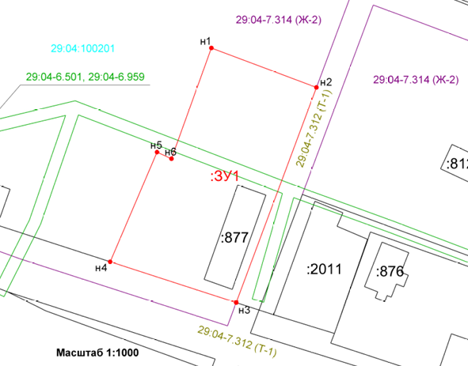

Условные обозначения:

 | - вновь образованная часть границы, сведения о которой достаточны для определения ее местоположения
 | - характерная точка границы, сведения о которой позволяют однозначно определить ее положение на местности
 | - граница земельного участка, сведения о котором содержатся в ГКН
нi | - обозначение характерной точки границы образуемого земельного участка, где i номер характерной точки

Кадастровый квартал: 29:04:100201
Территориальная зона: Зона застройки индивидуальными жилыми домами и малоэтажными жилыми домами блокированной застройки (Ж-2)
Адрес участка: Российская Федерация, Архангельская область, муниципальный округ Виноградовский, поселок Рочегда, улица Комсомольская, земельный участок 32
Наименование вида разрешенного использования ЗУ: Малоэтажная многоквартирная жилая застройка
Категория земель: Земли населенных пунктов

